**[ IV ] CSS 선택자**

1. **태그선택자**
2. **전체(*) 선택자 ; 페이지 초기화**
3. **전체 선택자와 그 외 혼합**
4. **id(#)선택자 class(.)선택자**
5. **속성 선택자**
6. **후손선택자, 자손선택자**
7. **동위(형제)선택자(+하나, ~다)**
8. **반응선택자**
9. **상태선택자**
10. **구조선택자**
11. **문자선택자**
12. **링크선택자**
13. **부정선택자**
14. 선택자란? HTML 문서 중 특정 부분을 선택하여, 해당 부분의 속성을 변경하는 목적으로 사용 (CSS를 사용하는 이유)

<!DOCTYPE html>

<html lang="en" xmlns="http://www.w3.org/1999/xhtml">

<head>

<meta charset="utf-8" />

<title></title>

<style>

div{background-color:#ffd800; border:#FF0000 solid 5px;}

h1#id1 {background-color:green;}

</style>

</head>

<body>

<h1 id="id1">제목h1</h1>

<p>본문 p</p>

<div>

<h1>div 밑에 h1태그 부분</h1>

<p>div 밑에 p태그 부분</p>

</div>

<div>

여기도 div

</div>

</body>

</html>

1. tag 선택자란? 특정 태그를 선택하여 CSS속성을 적용할 수 있다

<!DOCTYPE html>

<html lang="en" xmlns="http://www.w3.org/1999/xhtml">

<head>

<meta charset="utf-8" />

<title></title>

<style>

header, footer{color:blue; border:1px solid gray;/*위우하좌*/}

h1{border:1px dashed red;}

li, p {color:red;/*글씨색*/ background-color:pink; font-weight:bold;/*글씨굵게*/ }

p{color:chocolate;}

</style>

</head>

<body>

<header>

<h1>00 주식회사</h1>

</header>

<nav>

<ul>

<li>회사소개</li><li>서비스소개</li><li>고객센터</li><li>공지사항</li>

</ul>

</nav>

<section>

<p>우리 회사는 50년 전통의 뛰어난 기술을 바탕으로 한 좋은 회사</p>

</section>

<footer>

<p>서울시 XX구 XX동 XX XX빌딩 XX층</p>

</footer>

</body>

1. * 선택자? 전체라는 의미의 * 선택자를 사용하면 문서 전체를 선택하는 의미가 있다

<!DOCTYPE html>

<html lang="en" xmlns="http://www.w3.org/1999/xhtml">

<head>

<meta charset="utf-8" />

<title></title>

<style>

* { /* 페이지 디자인 초기화할 때 */

color:blue; padding:0; /*안여백*/ margin:0; /*밖여백*/

}

p{color:chocolate; } /* 각 선택자에 대한 디자인은 밑부분에*/

ul{overflow:hidden;}

li{float:left; list-style:none;margin:10px;}

section{clear:both;}

</style>

</head>

<body>

<header>

<h1>00 주식회사</h1>

</header>

<nav>

<ul>

<li>회사소개</li><li>서비스소개</li><li>고객센터</li><li>공지사항</li>

</ul>

</nav>

<section>

<p>우리 회사는 50년 전통의 뛰어난 기술을 바탕으로 한 좋은 회사</p>

</section>

<footer>

<p>서울시 XX구 XX동 XX XX빌딩 XX층</p>

</footer>

</body>

</html>

1. id(#)와 class(.) : 태그의 id와 clas를 이용하여 CSS에 속성을 설정할 수 있다

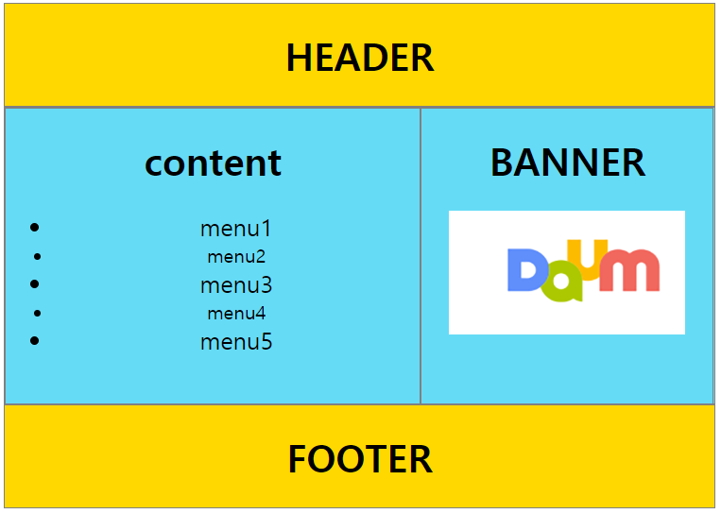

<!DOCTYPE html>

<html lang="en" xmlns="http://www.w3.org/1999/xhtml">

<head>

<meta charset="utf-8" />

<title></title>

<style>

div{border:1px solid gray;}

#header{

width:600px; margin:0 auto;

background-color:yellow;

text-align:center; /* 가운데 정렬 */

}

#wrap{

width:600px; margin: 0 auto;

background-color:aqua;

overflow:hidden;

}

#content{

width:350px; /* #content가 필요한 영역=width(350)+border(2)=352px;*/

float:left;

text-align:center;

height:250px;

}

#side_banner{

width:246px; /* #side_banner가 필요한 영역 = 246+2 = 248px*/

float:right;

text-align:center;

height:250px;

}

img{width:200px;}

.menu1 {

font-size: 1.5em; /*원크기의 1.2배*/

}

li.menu2, .menu4{font-weight:bold; /*글씨 진하게*/}

#footer{

clear:both;

width:600px; margin:0 auto;

background-color:yellow;

text-align:center; /* 가운데 정렬 */

}

</style>

</head>

<body>

<div id="header">

<h1>HEADER</h1>

</div>

<div id="wrap">

<div id="content">

<h2>CONTENT</h2>

<ul>

<li class="menu1">menu1</li>

<li class="menu2">menu2</li>

<li class="menu1">menu3</li>

<li class="menu4">menu4</li>

<li class="menu1">menu5</li>

</ul>

</div>

<div id="side_banner">

<h2>BANNER</h2>

<a href="http://www.daum.net" target="_blank">

<img src="https://t1.daumcdn.net/daumtop_chanel/op/20170315064553027.png"

alt="다음로고" />

</a>

</div>

</div>

<div id="footer">

<h1>FOOTER</h1>

</div>

</body>

</html>

1. tag, id, class 혼합 : tag, id, class를 혼합하여 CSS에서 속성을 설정할 수 있다.

<!DOCTYPE html>

<html lang="en" xmlns="http://www.w3.org/1999/xhtml">

<head>

<meta charset="utf-8" />

<title></title>

<style>

div{border:1px solid gray;}

#header{

width:600px; margin:0 auto;

background-color:yellow;

text-align:center; /* 가운데 정렬 */

}

#wrap{

width:600px; margin: 0 auto;

background-color:aqua;

overflow:hidden;

}

#content{

width:350px; /* #content가 필요한 영역=width(350)+border(2)=352px;*/

float:left;

text-align:center;

height:250px;

}

#side_banner{

width:246px; /* #side_banner가 필요한 영역 = 246+2 = 248px*/

float:right;

text-align:center;

height:250px;

}

img{width:200px;}

ol .menu1{ /* ol 밑에 있는 .menu1*/

font-size:1.3em;

}

li.menu2{ /* li태그 중에 .munu2*/

font-weight:bold; font-size:0.7em;

}

#footer{

clear:both;

width:600px; margin:0 auto;

background-color:yellow;

text-align:center; /* 가운데 정렬 */

}

</style>

</head>

<body>

<div id="header">

<h1>HEADER</h1>

</div>

<div id="wrap">

<div id="content">

<h2>CONTENT</h2>

<ul>

<li class="menu1">menu1</li>

<li class="menu2">menu2</li>

<li class="menu1">menu3</li>

</ul>

<ol>

<li class="menu1">menu1</li>

<li class="menu2">menu2</li>

<li class="menu1">menu3</li>

</ol>

</div>

<div id="side_banner">

<h2>BANNER</h2>

<a href="http://www.daum.net" target="_blank">

<img src="https://t1.daumcdn.net/daumtop_chanel/op/20170315064553027.png"

alt="다음로고" />

</a>

</div>

</div>

<div id="footer">

<h1>FOOTER</h1>

</div>

</body>

</html>

1. 속성 선택자 : tag의 속성을 선택하여 CSS의 속성을 설정할 수 있다
   1. 선택자[속성=값][속성=값] : 속성안의 값이 특정 값을 단어로 포함
   2. 선택자[속성^=값] : 속성안의 값이 특정 값으로 시작
   3. 선택자[속성$=값] : 속성안의 값이 특정값으로 끝나는 경우

<!DOCTYPE html>

<html lang="en" xmlns="http://www.w3.org/1999/xhtml">

<head>

<meta charset="utf-8" />

<title></title>

<style>

input{color:green; }

input[type='password']{ /* input태그중에 type속성이 password */

color:black;

}

input[type^='te']{ /* type이 text, tel */

color:orange; width:300px;

}

input[name$='ame']{ /* name이 'ame'로 끝나는 경우*/

color:blue; border:1px solid black; padding:10px;

}

img[alt]{width:50px;}

</style>

</head>

<body>

<form action="#">

이름 <input type="text" name="name" /><br />

아뒤 <input type="text" name="id" /><br />

비번 <input type="password" name="pw" /><br />

전화 <input type="tel" name="tel" /><br />

<img src="https://t1.daumcdn.net/daumtop_chanel/op/20170315064553027.png"

alt="다음 로고" />

<img src="https://t1.daumcdn.net/daumtop_chanel/op/20170315064553027.png"/><br />

<input type="submit" />

</form>

</body>

</html>

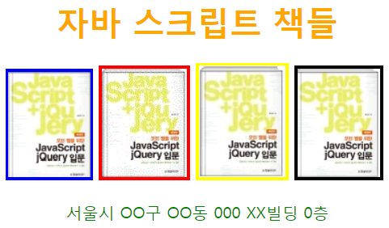

<!DOCTYPE html>

<html lang="en" xmlns="http://www.w3.org/1999/xhtml">

<head>

<meta charset="utf-8" />

<title></title>

<style>

#header{

color:orange;

text-align:center;

width:380px;

margin:0 auto;

}

#section{

width:380px; margin:0 auto;

}

#section img[src$=bmp]{border:3px solid blue;}

#section img[src$=gif]{border:3px solid red;}

#section img[src$=jpg]{border:3px solid yellow;}

#section img[src$=png]{border:3px solid black;}

#footer {

width: 380px;

margin: 0 auto;

color: green;

text-align: center;

}

</style>

</head>

<body>

<div id="header">

<h1>자바 스크립트 책들</h1>

</div>

<div id="section">

<img src="book.bmp" alt="파랑 테두리 book" />

<img src="book.gif" alt="빨강 테두리 book" />

<img src="book.jpg" alt="노랑 테두리 book" />

<img src="book.png" alt="검정 테두리 book" />

</div>

<div id="footer">

<p>서울시 OO구 OO동 000 XX빌딩 0층</p>

</div>

</body>

</html>

1. 후손 및 자손 선택자 : tag의 속성을 선택하여 CSS의 속성을 설정할 수 있다.

<!DOCTYPE html>

<html lang="en" xmlns="http://www.w3.org/1999/xhtml">

<head>

<meta charset="utf-8" />

<title></title>

<style>

#header, #wrap, #footer{

border: 1px solid #cccccc; width:700px; margin:0 auto;

}

div li{ /* 후손 선택자 */

background-color:red;

}

div p{ /* 후손 선택자 */

font-weight:bold; font-size:25pt;

}

div > p{ /* 자손 선택자 */

color:blue;

}

</style>

</head>

<body>

<div id="header"> <!-- 자손(자식), 후손 -->

<div class="logo">

<h1>LOGO</h1>

</div>

<div class="copy">

<h2>소설벤처</h2>

</div>

</div>

<div id="wrap">

<p>Lorem Ipsum is simply dummy text of the printing and typesetting industry. Lorem Ipsum has been the industry's standard dummy text ever since the 1500s, when an unknown printer took a galley of type and scrambled it to make a type specimen book.</p>

<ul>

<li><p>Where does it come from?</p></li>

<li><h1>What is Lorem Ipsum?</h1></li>

<li><p>Where does it come from?</p></li>

</ul>

</div>

<div id="footer">

<p>서울시 OO구 OO동 000 XX빌딩 0층</p>

</div>

</body>

</html>

1. 동위(=형제) 선택자(+하나만, ~다선택) : 태그의 동등한 위치를 판단하여 CSS속성을 설정할 수 있다.

<!DOCTYPE html>

<html lang="en" xmlns="http://www.w3.org/1999/xhtml">

<head>

<meta charset="utf-8" />

<title></title>

<style>

h3 ~ div { /*h3태그의 동위 선택자들 다(~)*/

font-size:1.3em; color:orange; font-weight:bold;

}

h3 + div{ /* h3태그의 동위선택자들 중 바로 다음 것*/

color:red;

}

</style>

</head>

<body>

<div>div_00</div>

<h3 id="title">동위(형제)선택자(+,~)</h3>

<!--<p>p_01</p>-->

<div>div_01</div>

<div>div_02</div>

<div>div_03</div>

<div>div_04</div>

<div>div_05</div>

</body>

</html>

1. 반응 선택자 : 마우스를 올려 놓았을 때(hover상태)의 반응에 따른 속성을 설정할 수 있다

<!DOCTYPE html>

<html lang="en" xmlns="http://www.w3.org/1999/xhtml">

<head>

<meta charset="utf-8" />

<title></title>

<style>

div{width:300px; margin:0 auto; background-color:red;}

ul > li{font-size:32px; color:white;}

li:hover{ /* li위에 마우스를 올렸을 때 반응할 디자인 (반응선택자)*/

color:pink;

font-weight:bold;

}

</style>

</head>

<body>

<div id="nav">

<ul>

<li>Java</li><li>Oracle</li><li>HTML</li><li>JavaScript</li>

</ul>

</div>

</body>

</html>

※ 다음과 같은 테이블에 마우스를 올려놓으면 초록색으로 반응하는 페이지를 만들어 보시오.

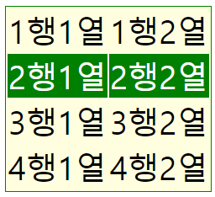

<!DOCTYPE html>

<html lang="en" xmlns="http://www.w3.org/1999/xhtml">

<head>

<meta charset="utf-8" />

<title></title>

<style>

table{border: 2px solid green; background-color:yellow;}

tr:hover{background-color:green; color:yellow;}

td{padding:2px 10px;}

</style>

</head>

<body>

<table>

<tr><td>1행1열</td><td>1행2열</td></tr>

<tr><td>2행1열</td><td>2행2열</td></tr>

<tr><td>3행1열</td><td>3행2열</td></tr>

<tr><td>4행1열</td><td>4행2열</td></tr>

</table>

</body>

</html>

1. 상태 선택자 : 상태에 따라 CSS속성이 변화하는 설정을 할 수 있다. ex. input태그의 경우 focus가 맞혀졌을 때

<!DOCTYPE html>

<html lang="en" xmlns="http://www.w3.org/1999/xhtml">

<head>

<meta charset="utf-8" />

<title></title>

<style>

input:focus{ /*상태선택자*/

background-color:yellow;

border:1px dashed red;

}

input:disabled{color:blue;}

input:enabled{color:green;}

</style>

</head>

<body>

<form>

이름 <input type="text" name="name" /><br />

아뒤 <input type="text" name="id" /><br />

생년월일<input type="text" name="birth" value="900131"

disabled="disabled" /><br />

<input type="submit" />

</form>

</body>

</html>

1. 구조 선택자 : 구조에 따라 CSS 속성이 변화하는 설정을 할 수 있다

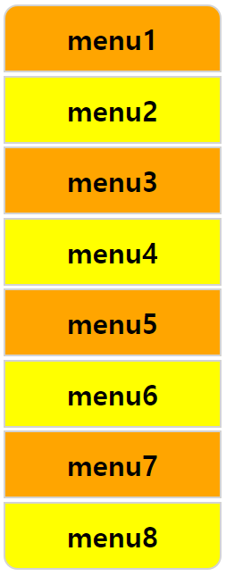

<!DOCTYPE html>

<html lang="en" xmlns="http://www.w3.org/1999/xhtml">

<head>

<meta charset="utf-8" />

<title></title>

<style>

#wrap{width:200px; margin: 0 auto;}

#wrap ul li{

list-style:none;

border:1px solid gray;

padding:10px; margin:2px;

text-align:center;

font-size:20px; font-weight:bold;

}

#wrap ul li a{

text-decoration:none; /* 밑줄을 없애기 */

color:black;

}

#wrap ul li:nth-child(2n+1){

background-color:orange;

}

#wrap ul li:nth-child(2n){

background-color:yellow;

}

#wrap ul li:first-child{

/*왼쪽위, 오른쪽위, 오른쪽밑, 왼쪽밑*/

border-radius: 20px 20px 0 0;

}

#wrap ul li:last-child{

border-radius:0 0 20px 20px;

}

</style>

</head>

<body>

<div id="wrap">

<ul>

<li><a href="#menu1">menu1</a></li>

<li><a href="#menu2">menu2</a></li>

<li><a href="#menu3">menu3</a></li>

<li><a href="#menu4">menu4</a></li>

<li><a href="#menu5">menu5</a></li>

<li><a href="#menu6">menu6</a></li>

<li><a href="#menu7">menu7</a></li>

<li><a href="#menu8">menu8</a></li>

</ul>

</div>

</body>

</html>

1. 전체적인 레이아웃 설정 : 지금까지 살펴본 내용을 바탕으로 아래의 레이아웃을 설정해 봅니다

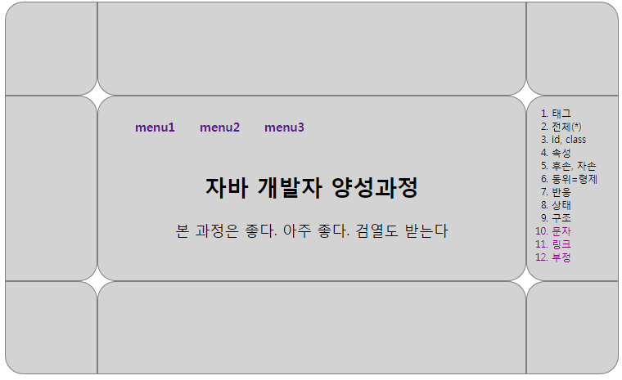

<!DOCTYPE html>

<html lang="en" xmlns="http://www.w3.org/1999/xhtml">

<head>

<meta charset="utf-8" />

<title></title>

<style>

#header, #content, #footer{width:1000px; margin:0 auto;overflow:hidden;}

.left{width:150px; height:150px;

background-color:lightgray;

border: 1px solid gray;

float:left;

}

.center{width:694px; height:150px;

background-color:lightgray;

border: 1px solid gray;

float : left;

}

.right {width: 150px;height: 150px;

background-color: lightgray;

border: 1px solid gray;

float: left;

}

#header .left, #footer .right{border-radius: 30px 0;}

#header .center {border-radius: 0 0 30px 30px;}

#header .right, #footer .left{border-radius: 0 30px;}

#content .left { height:300px; border-radius:0 30px 30px 0; }

#content .center {height: 300px; border-radius:30px; }

#content .center #nav ul{overflow:hidden;}

#content .center #nav ul li{float:left;

list-style:none;

font-size: 20px;

padding:20px;

}

#content .center #nav ul li a {text-decoration:none; color:black; font-size:1.2em;}

#content .center #academy {clear: both; padding: 20px; text-align: center;}

#content .right {height: 300px; border-radius:30px 0 0 30px;}

#content .right ol li:nth-child(9)~li{color:red;}

#footer .center { border-radius: 30px 30px 0 0; }

</style>

</head>

<body>

<div id="header">

<div class="left"></div>

<div class="center"></div>

<div class="right"></div>

</div>

<div id="content">

<div class="left"></div>

<div class="center">

<div id="nav">

<ul>

<li><a href="#none">menu1</a></li>

<li><a href="#none">menu2</a></li>

<li><a href="#none">menu3</a></li>

</ul>

</div>

<div id="academy">

<h2>자바 개발자 양성과정</h2>

<p>본 과정은 좋다. 아주 좋다. 친구들 좋다</p>

</div>

</div>

<div class="right">

<ol>

<li>태그</li>

<li>전체(*)</li>

<li>id,class</li>

<li>속성</li>

<li>후손,자손(>)</li>

<li>동위</li>

<li>반응</li>

<li>상태</li>

<li>구조</li>

<li>문자</li>

<li>링크</li>

<li>부정</li>

</ol>

</div>

</div>

<div id="footer">

<div class="left"></div>

<div class="center"></div>

<div class="right"></div>

</div>

</body>

</html>

1. 문자 선택자
   1. 특정문자 또는 문자열을 선택하여 CSS속성을 설정할 수 있다

<!DOCTYPE html>

<html lang="en" xmlns="http://www.w3.org/1999/xhtml">

<head>

<meta charset="utf-8" />

<title></title>

<style>

#wrap {width:800px; margin:0 auto;}

#header{border-bottom:1px solid #cccccc;}

#history1:first-letter, #history2:first-letter{

font-size:2em;

}

#history1:first-line, #history2:first-line{

font-weight:bold;

color:darkblue;

}

#footer ul{

overflow:hidden; border:2px solid #cccccc;

}

#footer ul li{

list-style: none;

float: left;

padding:20px 30px;

}

#footer ul li:first-child img {height:30px; margin-top:10px;}

#footer ul li:last-child img { width:80%; height: 45px;}

#content p:nth-child(2)::selection{

background-color:violet; color:yellow;

}

</style>

</head>

<body>

<div id="wrap">

<div id="header">

<h1>홍길동 고동노동부 설립개요</h1>

</div>

<div id="content">

<p>농민무장대의 지도자 </p>

<p id="history1">1500년(연산군 6)을 전후하여 서울 근처에서 활약하던 농민무장대의 지도자. 양반지주층을 중심으로 토지소유가 확대되면서, 토지를 잃고 지배층의 착취에 시달리던 농민들은 자기가 살던 곳에서 도망쳤다. 이들은 산속으로 피해 무장대의 기본성원이 되어 양반지주나 관청을 습격했는데, 지배층들은 이들을 「도적」이라 했다</p>

<p id="history2">15세기 말에서 16세기 초 연산군 통치기간에는 전국 곳곳에서 이러한 농민무장대가 일어났고, 그 가운데 대표적인 것이 홍길동이 이끄는 무장대였다. 홍길동은 양반관리의 복장을 하고 스스로 「첨지」라 하면서 무장한 많은 농민을 지휘해 여러 고을의 관청들을 습격했다. 결국 체포되어 의금부에서 취조당한 기록이 남아 있다. 뒤에 그에 대한 이야기는 <홍길동전>으로 소설화되기도 한다.</p>

</div>

<div id="footer">

<ul>

<li><img src="logo.png" alt="회사로고" /></li>

<li><img src="address.png" alt="회사로고" /></li>

</ul>

</div>

</div>

</body>

</html>

(cf) 문자선택자를 모르면 다음과 같이 할 수도 있다.

<!DOCTYPE html>

<html lang="en" xmlns="http://www.w3.org/1999/xhtml">

<head>

<meta charset="utf-8" />

<title></title>

<style>

#wrap {width:800px; margin:0 auto;}

#header{border-bottom:1px solid #cccccc;}

#history1 .firstletter, #history2 .firstletter{

font-size:2em;

}

#history1 .firstline, #history2 .firstline {

font-weight: bold;

color: darkblue;

}

#footer ul{

overflow:hidden; border:2px solid #cccccc;

}

#footer ul{overflow:hidden; border:1px solid #cccccc; padding:10px 70px;}

#footer ul li{float:left; list-style:none;}

#footer ul li:first-child img{height:30px; margin:10px 20px;}

#footer ul li:last-child img{height:45px;}

#content p:nth-child(2)::selection {

background-color: violet;

color: yellow;

}

</style>

</head>

<body>

<div id="wrap">

<div id="header">

<h1>홍길동 고동노동부 설립개요</h1>

</div>

<div id="content">

<p>농민무장대의 지도자 </p>

<p id="history1"><span class="firstline"><span class="firstletter">1</span>500년(연산군 6)을 전후하여 서울 근처에서 활약하던 농민무장대의 지도자. 양반지주층을 중심으로 토지소유</span><br />가 확대되면서, 토지를 잃고 지배층의 착취에 시달리던 농민들은 자기가 살던 곳에서 도망쳤다. 이들은 산속으로 피해 무장대의 기본성원이 되어 양반지주나 관청을 습격했는데, 지배층들은 이들을 「도적」이라 했다</p>

<p id="history2"><span class="firstline"><span class="firstletter">1</span>5세기 말에서 16세기 초 연산군 통치기간에는 전국 곳곳에서 이러한 농민무장대가 일어났고, 그 가운데 대표</span><br />적인 것이 홍길동이 이끄는 무장대였다. 홍길동은 양반관리의 복장을 하고 스스로 「첨지」라 하면서 무장한 많은 농민을 지휘해 여러 고을의 관청들을 습격했다. 결국 체포되어 의금부에서 취조당한 기록이 남아 있다. 뒤에 그에 대한 이야기는 <홍길동전>으로 소설화되기도 한다.</p>

</div>

<div id="footer">

<ul>

<li><img src="logo.png" alt="회사로고" /></li>

<li><img src="address.png" alt="회사로고" /></li>

</ul>

</div>

</div>

</body>

</html>

* 1. 드래그 되어 있는 문자들의 속성을 설정할 수 있다

#content p:first-child::selection, #content p:last-child::selection {

background-color: yellow;

color : green;

}

1. 링크 선택자 : 문서에 링크(href) 되어 있는 문자를 선택하여, CSS 속성을 설정할 수 있다

<!DOCTYPE html>

<html lang="en" xmlns="http://www.w3.org/1999/xhtml">

<head>

<meta charset="utf-8" />

<title></title>

<style type="text/css">

#wrap {

width: 500px;

margin: 0 auto;

}

#header {

border-bottom: 1px solid #cccccc;

}

#content a {

text-decoration:none;

}

#content a:after{

content: ' - ' attr(href);

}

#content li {

padding:2px;

}

#footer ul {

overflow: hidden;

border: 2px solid #cccccc;

}

#footer li {

list-style: none;

float: left;

padding: 5px;

}

</style>

</head>

<body>

<div id="wrap">

<div id="header">

<h1>Weekly connect website</h1>

</div>

<div id="content">

<ul>

<li><a href="http://www.naver.com" target="_blank">네이버</a></li>

<li><a href="http://www.google.com" target="_blank">구글</a></li>

<li><a href="http://www.tjoeunit.co.kr" target="_blank">더조은IT아카데미</a></li>

</ul>

</div>

<div id="footer">

<ul>

<li><img src="logo.gif" alt="회사로고" /></li>

<li><img src="address.gif" alt="회사로고" /></li>

</ul>

</div>

</div>

</body>

</html>

1. 부정 선택자 : 나를 제외한 모든 태그에 CSS 속성을 적용할 수 있다

<!DOCTYPE html>

<html lang="en" xmlns="http://www.w3.org/1999/xhtml">

<head>

<meta charset="utf-8" />

<title></title>

<style>

#wrap {

width:800px;

margin:0 auto;

}

#header {

border-bottom:1px solid #cccccc;

}

#content a {

text-decoration:none;

}

#content a::after {

content: ' - ' attr(href);

}

#content li:not(.fa) {

background-color:#ffd800;

}

#footer ul {

overflow:hidden;

border:2px solid #cccccc;

}

#footer ul li {

list-style:none;

float:left; padding:20px;

}

</style>

</head>

<body>

<div id="wrap">

<div id="header">

<h1>Weekly connect website</h1>

</div>

<div id="content">

<ul>

<li><a href="http://www.naver.com" target="_blank">네이버</a></li>

<li class="fa"><a href="http://www.google.com" target="_blank">구글</a></li>

<li><a href="http://www.yahoo.com" target="_blank">야후</a></li>

<li class="fa"><a href="http://www.tjoeunit.co.kr" target="_blank">더조은IT아카데미</a></li>

</ul>

</div>

<div id="footer">

<ul>

<li><img src="logo.gif" alt="회사로고" /></li>

<li><img src="address.gif" alt="회사로고" /></li>

</ul>

</div>

</div>

</body>

</html>